INSTRUKCJA WYPEŁNIANIA ZAŁĄCZNIKA NR 1 DO UMOWY
Wykaz faktur/rachunków odbiorców pszczół w ramach umowy ………….
W tytułowym wierszu „Wykaz faktur/rachunków odbiorców pszczół w ramach umowy ………….” należy w miejsce kropek dopisać nr umowy zawartej z Krajowym Ośrodkiem Wsparcia Rolnictwa (KOWR).
W nagłówku tabeli w komórce „liczba posiadanych rodzin pszczelich na dzień ……….”
w sezonie 2018/2019, w miejsce kropek należy wpisać dzień „30.09.2017 r.”
Kolumna lp.
Należy wpisać numer porządkowy faktury/rachunku.
Kolumna nr faktury/rachunku
Należy wpisać numer faktury/rachunku dołączonych do wniosku o refundację na zakup pszczół. Jeżeli więcej niż jedna faktura/rachunek ma taki sam numer to można w nawiasie podać np. nazwisko lub nazwę sprzedawcy (patrz przykład Rys. 3).
Kolumna wyszczególnienie
Należy wpisać z faktury/rachunku rodzaj zakupu, tj. matki, odkłady lub pakiety. Jeżeli na danej fakturze znajdują się np. matki i odkłady pszczele to należy je wpisać w różnych wierszach (patrz przykład Rys. 3, Lp. 1).
Kolumna ilość sztuk
Należy wpisać z faktury/rachunku ilość sztuk matek, odkładów pszczelich i pakietów.
Kolumna wartość netto (zł)
Należy wpisać z faktury/rachunku wartość netto zakupionych pszczół.
Kolumna imię i nazwisko
Należy wpisać imię i nazwisko odbiorcy pszczół.
Kolumna adres i telefon
Należy wpisać adres zamieszkania (ulica, nr domu/lokalu, kod pocztowy, miejscowość itp.) oraz opcjonalnie numer telefonu odbiorcy pszczół.
Kolumna nr PESEL
Należy wpisać 11-to cyfrowy numer PESEL odbiorcy pszczół lub w uzasadnionych przypadkach 10-cio cyfrowy numer NIP.
Kolumna nr wet./wpis do rejestru
Należy podać nr weterynaryjny odbiorcy pszczół (jeśli go posiada) lub wpis do rejestru PLW podając miejsce siedziby powiatowego lekarza weterynarii, który dokonał wpisu do rejestru np. „Wpis do rejestru PLW-Wołomin”, itp.
Kolumna liczba posiadanych rodzin pszczelich na dzień ……….
W sezonie 2018/2019 należy podać liczbę rodzin pszczelich posiadanych przez odbiorcę końcowego na dzień 30.09.2017 r.
Kolumna ilość sztuk odebranych
Należy wpisać ilość sztuk odebranych przez odbiorcę pszczół w taki sposób, aby każda pozycja z faktury/rachunku była ujęta w wykazie tj. odrębnie matki, odkłady, pakiety w podziale cenowym odpowiadającym pozycjom z faktury/rachunku. Ilość sztuk wyszczególnionych dla danej faktury powinna być równa ilości sztuk odebranych przez odbiorców pszczół.
Kolumna wartość netto odebranych pszczół (zł)
Należy wpisać wartość netto odebranych pszczół (ilość sztuk odebranych pszczół x cena jednostkowa pszczół).
Istnieje możliwość wstawienia dodatkowych wierszy w Wykazie faktur/rachunków odbiorców pszczół. W takim przypadku należy zaznaczyć np. kilka wierszy, kliknąć prawym klawiszem myszy i następnie wybrać „wstaw” (patrz Rys. 1).
Rys. 1 Przykład wstawiania dodatkowych wierszy w Wykazie faktur/rachunków odbiorców pszczół.
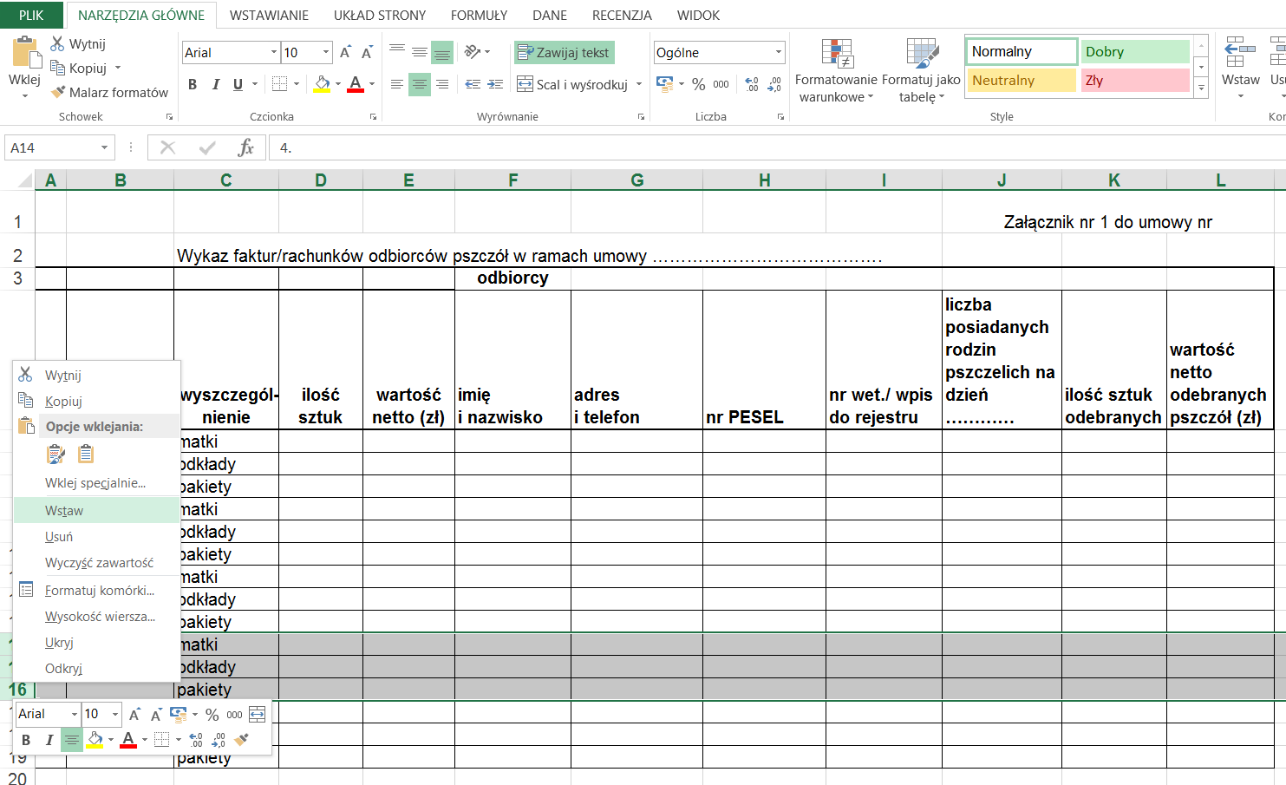

Istnieje możliwość usuwania wierszy w Imiennym wykazie faktur/rachunków odbiorców pszczół (np. gdy na fakturze/rachunku znajdują się matki pszczele i odkłady a brak jest pakietów). W takim przypadku należy zaznaczyć wiersz, kliknąć prawym klawiszem myszy i następnie wybrać „usuń” (patrz Rys. 2).
Rys. 2 Przykład usuwania wierszy w Wykazie faktur/rachunków odbiorców pszczół.
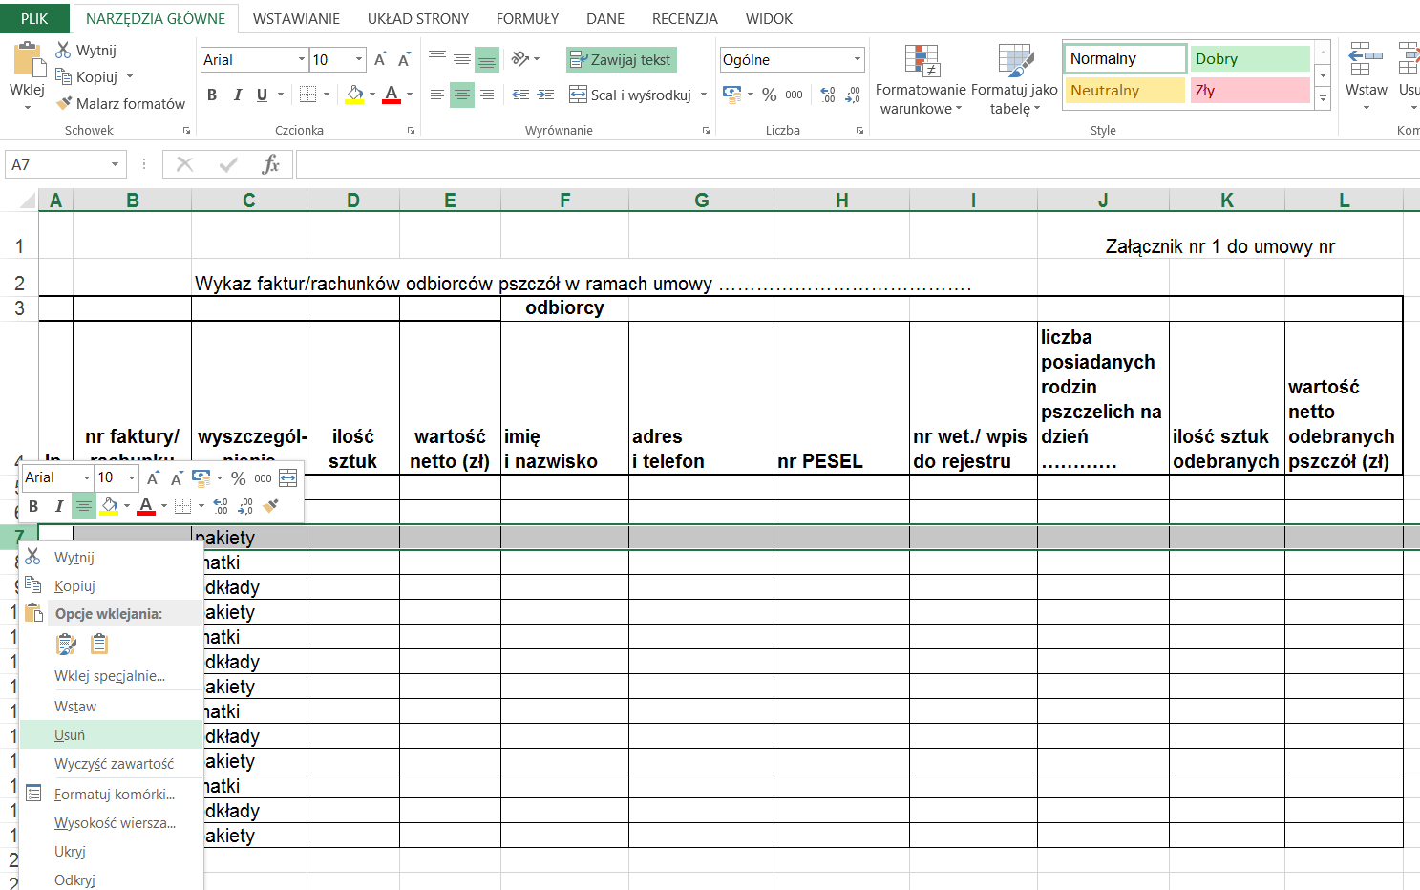

Rys. 3 Przykład wypełnionego Załącznika nr 1 do Umowy
